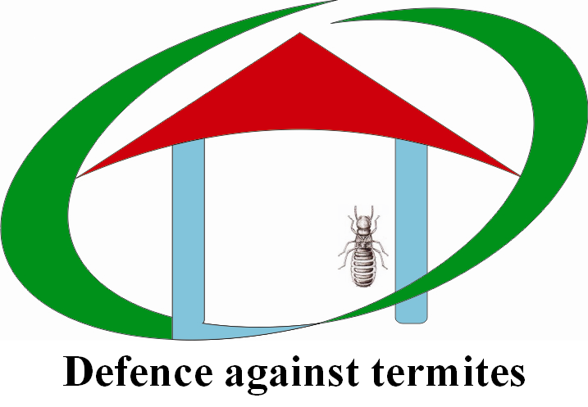 C.TY CP ỨNG DỤNG CÔNG NGHỆ PHÒNG CHỐNG ẨN HỌA LONG QUÂN
Trụ sở chính 333 Trần Hưng Đạo thị xã Quảng Trị
Điện thoại: 0233.3661080-0915063080-0965105333
www.dietmoilq.com ; dietmoiqt@gmail.com

Nhận tư vấn, lập dự toán, thi công phòng chống mối, mọt
Ngâm, tẩm phòng, diệt mối, mọt, mốc mục,muỗi, nhện,dơi, côn trùng &
các chế phẩm vệ sinh môi trường .

GIỚI THIỆU
V/v: PHÒNG, DIỆT MỐI, MỌT
RUỒI,MUỖI, NHỆN, KIẾN, GIÁN, DƠI,CHUỘT
VÀ CÁC LOẠI CÔN TRÙNG GÂY HẠI KHÁC

Côn trùng là một lớp phong phú nhất trong giới động vật, chúng phân bổ hầu hết ở khắp mọi nơi và chiếm hơn ½ tổng số các loài sinh vật cư trú trên hành tinh chúng ta. Do vậy mà côn trùng rất đa dạng về loài. Trong đó có Mối,Mọt, Muỗi, Nhện , Kiến, Gián, Chuột, Dơi là những sinh vật gây hại hết sức nguy hiểm,gây ảnh hưởng trực tiếp đến nền kinh tế quốc dân.
Với 3 cách thâm nhập của mối vào công trình:
1-Từ dưới đất chui lên và từ các vùng lân cận (Đây là cách xâm nhập phổ biến,theo cách xâm nhập này,Mối sẻ từ các tổ mối có sẳn thông qua hệ thống đường đất liên tục nối từ tổ mối đến nguồn thức ăn vào công trình).
2- Xâm nhập bằng ‘’đường không’’là khi mối trưởng thành,chúng mộc cách và bay ra ngoài tổ (Còn gọi là hiện tượng vũ hóa,thường xuất hiện khi trời sắp mưa giông).Sau khi rụng cánh,một số cặp mối đó sẻ kết đôi với nhau và chui vào những nơi kín để thiết lập tổ mối mới.
3- Xâm nhập qua đường lây nhiễm là qua việc vận chuyển các vật liệu bị nhiễm ấu trùng mối vào công trình.
Đứng trước tình hình đó công ty phòng chống ẩn họa Long Quân chuyên ngành phòng diệt mối, mọt đã không ngừng vươn lên để hoàn thiện chính mình. Đến nay công ty đã có một đội ngũ thợ kỷ thuật và công nhân giàu kinh nghiệm với những phương tiện tân tiến nhất hiện nay về việc phòng trừ các loại côn trùng gây hại.
Sau một thời gian dài hoạt động qua từng địa phương công ty phòng diệt mối, mọt tận gốc đã chứng tỏ khả năng và kinh nghiệm của mình với những dịch vụ sau:
1. Diệt tận gốc các tổ Mối bằng phương pháp diệt Mối sinh học.
2. Tư vấn, thiết kế, thi công: Phòng, diệt Mối ngay từ nền móng cho các công trình xây dựng, nhà ở, đê đập.
3. Phun Ruồi,Muỗi, Nhện,Gián,Kiến, Dơi và các loại côn trùng gây hại khác bằng những chế phẩm thế hệ mới có nguồn gốc từ thực vật, không gây ảnh hưởng tới sức khỏe con người và môi trường.
4. Phòng trừ mối cho cây trồng, bảo quản hàng hóa sau thu hoạch.
5. Ngâm, tẩm,phun x ử lý phòng Mối cho các vật dụng bằng gỗ trước khi đưa vào sử dụng như: Ván, Sàn nhà, Gỗ ốp tường, khung cửa...
6. Diệt chuột bằng phương pháp sinh học.
7. Sản xuất, kinh doanh các loại thuốc các loại thuốc phòng,diệt mối mọt,ruồi,muỗi,nhện,gián,kiến và các vật tư phòng trừ sinh vật gây hại.
8.Ứng dụng công nghệ mới sản phẩm của các nước thế giới về công tác phòng diệt mối mọt và Côn trùng gây hại.
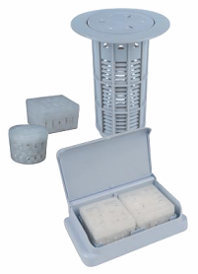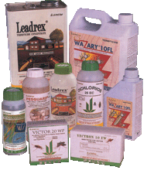

Sản phẩm diệt mối XTERM được công ty nhập khẩu trực tiếp từ Singapore là sản phẩm ứng dụng công nghệ tiên tiến của thế giới.
LIÊN HỆ VỚI CHÚNG TÔI ĐỂ ĐƯỢC TƯ VẤN VÀ BẢO HÀNH
Tại Quảng Trị:333 Trần Hưng Đạo thị xã Quảng Trị. DĐ: 0965105333.
Tại Quảng Bình:129 Hai Bà Trưng thành phố Đồng Hới. DĐ:0915063080-0912550079.
Tại Nghệ An:339 Lê Duẫn thành phố Vinh. DĐ:0905282044-0971451233
Tại Vũng Tàu:162 Nguyễn Tri Phương phường 7 thành phố Vũng tàu tỉnh Bà Rịa- Vũng Tàu. DĐ:0942277667.
Điện thoại hỗ trợ:0915.063080-0965105333

